**BAB 2. TINJAUAN PUSTAKA**

* 1. **Tinjauan Pustaka**

1. **Penelitian terdahulu**

Berdasarkan pengamtan penulis, pada penelitian sebelumnya sebagian besar objek yang diambil penulis adalah yang berhubungan dengan pembelajaran. Penulis telah mencoba unutuk mengerucutkan pada sistem pakar tentang rekomendasi pada perangkat mengajar namun tidak ada penelitian terkait kecuali dalam jurnal oleh (Hidayat Dkk , 2014) yang melakukan analaisis kebutuhan pembelajaran namn dengan metode *Fuzzy Inference System Mamdani*

1. **Sistem pakar identifikasi gaya belajar mahasiswa berbasis web**

Menurut (Prasetyo & Iqbal, 2016) Setiap mahasiswa mempunyai gaya belajar yang berbeda-beda. Para pendidik seharusnya mengetahui gaya belajar mahasiswa mereka sehingga mampu memilih metode pengajaran maka hasil yang didapat lebih optimal. Seorang mahasiswa juga **harus mengetahui gaya belajar mereka sendiri dan mampu memilih metode atau cara belajar yang sesuai dengan karakter mereka**.Mahasiswa akan belajar jika materi yang disampaikan menarik dan mereka menganggap penting materi tersebut.

Visual-Auditorik-Membaca/menulis-Kinestetik (VARK) dijadikan sebuah kuesioner yang dikembangkan oleh Neil Fleming dalam konteks modalitas dan strategi gaya belajar. Oleh karena itu, pembuatan aplikasi bertujuan untuk mendapatkan hasil belajar yang efektif dan efisien pada sebuah siklus pembelajaran sebagai objek adalah mahasiswa/mahasiswi dan implementasi metode pembelajaran adalah dosen.

1. **Sistem Pakar Identifikasi Modalitas Belajar Siswa Menggunakan Metode Forward Chaining**

Menurut (Kurniawan Dkk., 2019) dalam proses belajar mengajar guru belum mengetahui modalitas belajar siswa sehingga materi yang di ajarkan guru sulit diterima oleh siswa. Sistem ini menggunakan metode Forward Chaining yang mampu mengidentifikasi modalitas belajar siswa dengan jelas tanpa harus berkonsultasi dengan pakar atau guru Bimbingan Konseling di sekolah dan Sistem Pakar ini dapat memberikan **gambaran jenis modalitas belajar serta anjuran cara belajar untuk siswa dan strategi mengajar untuk guru,** sehingga Sistem ini sudah dapat direkomendasikan untuk membantu guru dan siswa dalam meningkatkan cara belajar siswa yang tepat.

1. **Sistem Pakar Penentuan Kebutuhan Pembelajaran Bahasa Inggris Dengan Metode Fuzzy Inference System Mamdani**

Menurut (Hidayat Dkk., 2014) Informasi yang ada di bumi ini telah terkomputerisasi dan menggunakan bahasa internasional yaitu bahasa Inggris. Tanpa kompetensi bahasa Inggris yang memadai maka manusia- manusia modern akan kesulitan dalam menjalani komunikasi dan interaksi global tersebut. Pada kenyataannya, rata-rata kemampuan bahasa Inggris siswa/mahasiswa di Indonesia kurang menunjukkan hasil yang memuaskan. Penerapan teknologi informasi berbasis sistem pakar dengan fuzzy inference system Mamdani dapat membantu menentukan kegiatan pembelajaran yang efektif dan efisien.

1. **State Of The Art**

|  |  |  |  |  |  |
| --- | --- | --- | --- | --- | --- |
| Penulis | Judul | Perbedaan | Metode Penelitian | Subjek Penelitian | Objek Penelitian |
| Tri Ferga Prasetyo, Muhammad Iqbal (2016) | Sistem pakar identifikasi gaya belajar mahasiswa berbasis web | mengidentifikasi gaya belajar. Metode VARK dalam menentukan gaya belajar | rule basis konwledge | mahasiswa | Pemilihan metode pengajaran untuk hasil yang lebih optimal |
| Kurniawan, Asep  Sumijan  Jufriadif Na’am (2019) | Sistem Pakar Identifikasi Modalitas Belajar Siswa Menggunakan Metode Forward Chaining | Mengidentifikasi gaya belajar untuk siswa dan guru. | Forward chaining | Siswa | materi yang diajarkan guru sulit diterima oleh siswa karna guru tidak mengetahui modalitas siswa |
| Hidayat, HR  Putri, RRM  Mahmudy, WF (2014) | Sistem Pakar Penentuan Kebutuhan Pembelajaran Bahasa Inggris Dengan Metode Fuzzy Inference System Mamdani | Analisis kebutuhan pembelajaran. | Fuzzy Inference System Mamdani | Pelajar baik siswa maupun mahasiswa | menentukan kegiatan pembelajaran yang efektif dan efisie dalam meningkatkan kemampuan bahasa inggris |
| Moch. Iqbal Rosyidi (2020) | Rancang bangun Sistem pakar penyususnan Silabus berdasarkan Taksonomi bloom dan kurikulum kampus poltek jember | Memuat seluruh analisis diatas untuk membuatan Silabus dengan penjelasannya mengapa harus demikian | Forward chaining | Mahasiswa, dan dosen | penyususnan silabus yang harus memahami kurikulum pendidikan yang telah disediakan oleh lembaga terkait |

Tabel 2.1 Perbandingan karya tulis yang mendahului

* 1. **Landasan Teori**

1. **Sistem Pakar**

Sistem Pakar disusun oleh dua bagian utama, yaitu lingkungan pengembangan dan lingkungan konsultasi. Lingkungan pengembangan digunakan oleh insinyur sistem pakar untuk membangun komponen-komponen dan memasukkan basis pengetahuan kedalam sistem. Sedangkan lingkungan konsultasi digunakan oleh pengguna (non-pakar) untuk menggunakan pengetahuan pakar dalam menyelesaikan dan mendapat masukan tentang permasalahan yang dikonsultasikan ke sistem.

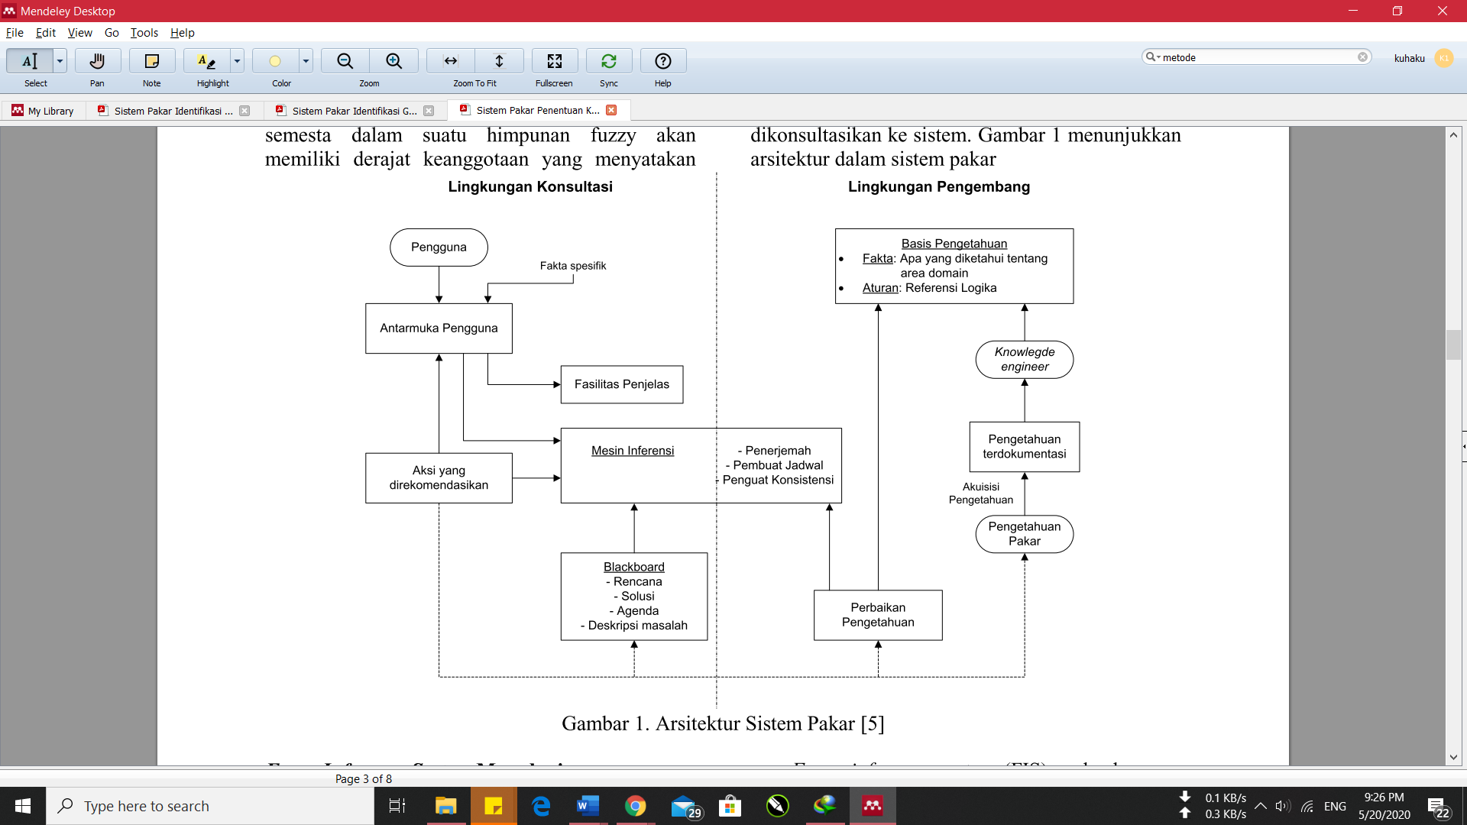Gambar 2.1 rancangan Sistem Pakar

komponen sistem pakar terdiri dari 5 komponen yaitu:

1. Basis pengetahuan (Knowledge Base)
2. Inti program sistem pakar.
3. Merupakan representasi pengetahuan dari seorang pakar.
4. Tersusun atas fakta-fakta yang berupa objek dan kaidah/ketentuan yang merupakan informasi tentang cara bagaimana membangkitkan fakta baru dari fakta yang telah diketahui.
5. Mesin Inferensi (Inference Engine)
6. Bagian-bagian yang mengandung mekanisme fungsi berfikir dan pola-pola penalaran sistem yang digunakan seorang pakar.
7. Mekanisme ini akan menganalisa masalah tertentu dan selanjutnya mencari sebuah jawaban atau kesimpulan yang yang terbaik.
8. Memilih pengetahuan yang relevan dalam rangka mencapai suatu kesimpulan.
9. Memulai pelacakannya dengan mencocokan kaidahnya (rule) dalam basis pengetahuan dengan fakta-fakta yang ada dalam daftar fakta-fakta (fact list) yang di simpan dalam basis pengatahuan di harddisk.
10. User Interface
11. Bagian penghubung antara sistem pakar dengan pemakai;
12. Akan terjadi dialog antara program dan pemakai;
13. Program akan mengajukan pertanyaan- pertanyaan dengan berbentuk panduan menu (menu driven), pernyataan- pernyataan bahasa alami (natural language), dan graphics interface style. Program sistem pakar akan mengambil kesimpulan berdasarkan jawaban- jawaban dari pemakai.
14. Development Engine

Bagian dari sistem pakar sebagai fasilitas untuk mengembangkan mesin inferensi dan penambahan basis pengetahuan yang akan dilakukan knowledge engineer atau harus punya keahlian dalam mengerti bagaimana pakar menerapkan pengetahuan mereka dalam memecahkan suatu masalah, dan juga mampu mengekstrasikan penjelasan (knowledge acquisition) mengenai pengetahuan dari pakar, bila pakar menemukan pengetahuan dan aturan- aturan yang baru dari pengalaman kerja.

1. Teknik Penalaran (interface) Ada dua teknik dalam melakukan penalaran (interface):
2. *Backward Chaining* (Pelacakan ke belakang ) yang memulai penalarannya dari kesimpulan, dengan mencari sekumpulan hipotesa yang mendukung menuju fakta-fakta yang mendukung sekumpulan hipotesa tersebut.
3. *Forward Chaining* (Pelacakan ke depan) metode pencarian atau teknik pelacakan ke depan yang dimulai dengan informasi yang ada dan penggabungan rule untuk menghasilkan suatu kesimpulan atau tujuan. Pelacakan maju ini sangat baik jika bekerja dengan permasalahan yang dimulai dengan rekaman informasi awal dan ingin dicapai penyelesaian akhir, karena seluruh proses dikerjakan secara berurutan maju. Metode Forward Chaining cocok digunakan untuk menangani masalah pengendalian dan peramalan.
4. **Sistem Pendukung Keputusan**

sdasd

* + 1. **AHP**

da

* + 1. **SAW**

sdas

1. **PROLOG**

Prolog merupakan bahasa pemograman deklaratif dan berdasarkan relasi antar objek. Bahasa prolog menggunakan teknik pencarian heuristik (heuristic). Penyelesaian masalah dalam prolog menggunakan pohon logika. Prolog mempunyai karateristik yang bersifat *declarative language* sehingga tidak memerlukan prosedur untuk menyelesaikan masalah. Prolog menampilkan fakta-fakta dalam bentuk data-data object yang akan diolah menjadi relasi antar object sehingga akan menjadi sebuah aturan.

Prolog sendiri dibangun pada tahun 1972 oleh Colmerauer bersama dengan Philippe Roussel. pada awalnya tidak ditujukan untuk menjadi sebuah Bahasa pemrograman, melainkan untuk memroses bahasa natural. Seiring perkembangannya, Prolog menjadi bahasa pemrograman pengolah logika yang berasosiasi dengan kecerdasan buatan dan komputasi linguistik. Hingga saat ini Prolog masih digunakan dalam pembuatan sistem pakar, pembuktian teori, dan pemrosesan Bahasa natural karena kemampuannya dalam pemrosesan logika. (Pratama, 2014)

1. **PHP**

PHP (*PHP (Personal Home Page Tools): Hypertext Preprocessor*) merupakan salah satu bahasa pemrograman berbasis web. PHP adalah bahasa *scripting* yang menyatu dengan HTML dan dijalankan pada *server side*. Artinya, semua sintaks sepenuhnya dijalankan pada *server* sedangkan yang dikirimkan ke *browser* hanya hasilnya saja. PHP juga merupakan HTML embedded, yaitu sintaks PHP yang dituliskan bersamaan dengan sintaks HTML.(Haviluddin et al., 2016)

PHP membuat maintenence suatu situs web menjadi lebih mudah. Proses update data dapat dilakukan dengan menggunakan aplikasi yang dibuat dengan menggunakan script PHP. File PHP dapat berisi teks, HTML, CSS, JavaScript, dan kode PHP sedangkan Kode PHP dieksekusi di server, dan hasilnya dikembalikan ke browser sebagai HTML biasa.

PHP diperkenalkan oleh Rasmus Lerdof pada tahun 1995. Pada awalnya PHP memiliki kepanjangan Personal Homepage. Hal ini karena PHP merupakan sebuah aplikasi kecil yang digunakan untuk melengkapi situs personal Rasmus di Internet.

Beberapa kelebihan bahasa pemrograman PHP sebagai berikut:

1. Keamanan

PHP menyediakan 3 jenis authentikasi user, yaitu http authentikasi, penggunaan cookies dan penggunaan session. Selain itu ada beberapa fungsi disediakan seperti crc32, crypt, md5, base64-decode, base64- encode dan lain-lain

1. Integritas dengan Database

PHP mendukung integritas, kecepatan dan efisiensi akses ke database yang kebanyakan menggunakan database berjenis relational seperti MySQL, PostgreSQL, Oracle, SQLite dan lain-lain.

1. Cross-platform

PHP mendukung berbagai jenis sistem operasi seperti semua varian Linux, Microsoft Windows, Mac OS dan lain-lain.

1. Reliabilitas

PHP merupakan salah satu bahasa pemrograman yang bebasis web. Alasan utama adalah dukungan dokumentasi yang lengkap, aman dan banyak komunitas helpdesk untuk membantu para pengembang web sistem yang menggunakan PHP.

1. Harga

PHP berada dalam lisensi GPL (GNU Public Lisence). Hal ini berarti bahwa PHP bebas digunakan dan didistribusikan serta gratis. Saat ini juga banyak hosting gratis dan unlimited mensupport PHP.

1. Kemudahan Bermigrasi

Tujuannya adalah memperbaiki kinerja dan menambah fitur-fitur baru. Kelebihan ini karena banyaknya dukungan terhadap PHP sehingga berdampak PHP terus menerus dikembangkan.

1. **MySQL**

MySQL merupakan software RDBMS (server database) yang dapat mengelola database dengan cepat dapat menampung data dalam jumlah sangat besar, dapat diakses oleh banyak user (multi-user), dan dapat melakukan suatu proses secara sinkron atau berbarengan (multi- threaded).(SriMulyani Dkk., 2018)

1. **Taksonomi Bloom**

Taksonomi ialah klasifikasi atau pengelompokan benda menurut ciri-ciri tertentu. Taksonomi dalam bidang pendidikan, digunakan untuk klasifikasi tujuan instruksional. Baik untuk tujuan pembelajaran, tujuan penampilan, atau sasaran belajar. Terdapat tiga klasifikasi umum atau ranah (domain), yaitu:

1. ranah kognitif, berkaitan dengan tujuan belajar yang berorientasi pada kemampuan berpikir
2. ranah afektif berhubungan dengan perasaan, emosi, sistem nilai, dan sikap hati)
3. ranah psikomotor (berorientasi pada keterampilan motorik atau penggunaan otot kerangka).

Taksonomi pendidikan ini terkandung dalam buku *“The Taxonomy of Educational Objectives The Classification of Educational Goals, Handbook I: Cognitive Domain”* yang terbit pada tahun 1956 karya dari Benjamin Samuel Bloom. Tingkatan-tingkatan dalam Taksonomi Bloom tersebut telah digunakan hampir setengah abad sebagai dasar untuk penyusunan tujuan-tujuan pendidikan sebelum akhirnya mendapatkan revisi pada tahun 2001.

**Taksonomi Bloom Ranah Kognitif**

berisikan enam kategori pokok dengan urutan mulai dari jenjang yang rendah sampai dengan jenjang yang paling tinggi, yakni: pengetahuan (knowledge); (2) pemahaman (comprehension); (3) penerapan (application); (4) analisis (analysis); (5) sintesis (synthesis); dan (6) evaluasi (evaluation). tersendiri yaitu dimensi pengetahuan dalam taksonomi revisi.(Gunawan, 2016)

**Revisi Taksonomi Bloom ranah kognitif**

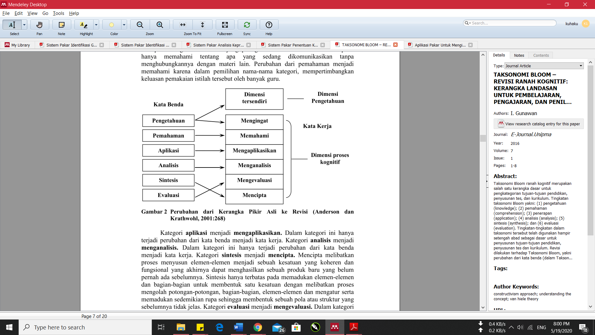

**Kata Kerja Oprasional (KKO)**

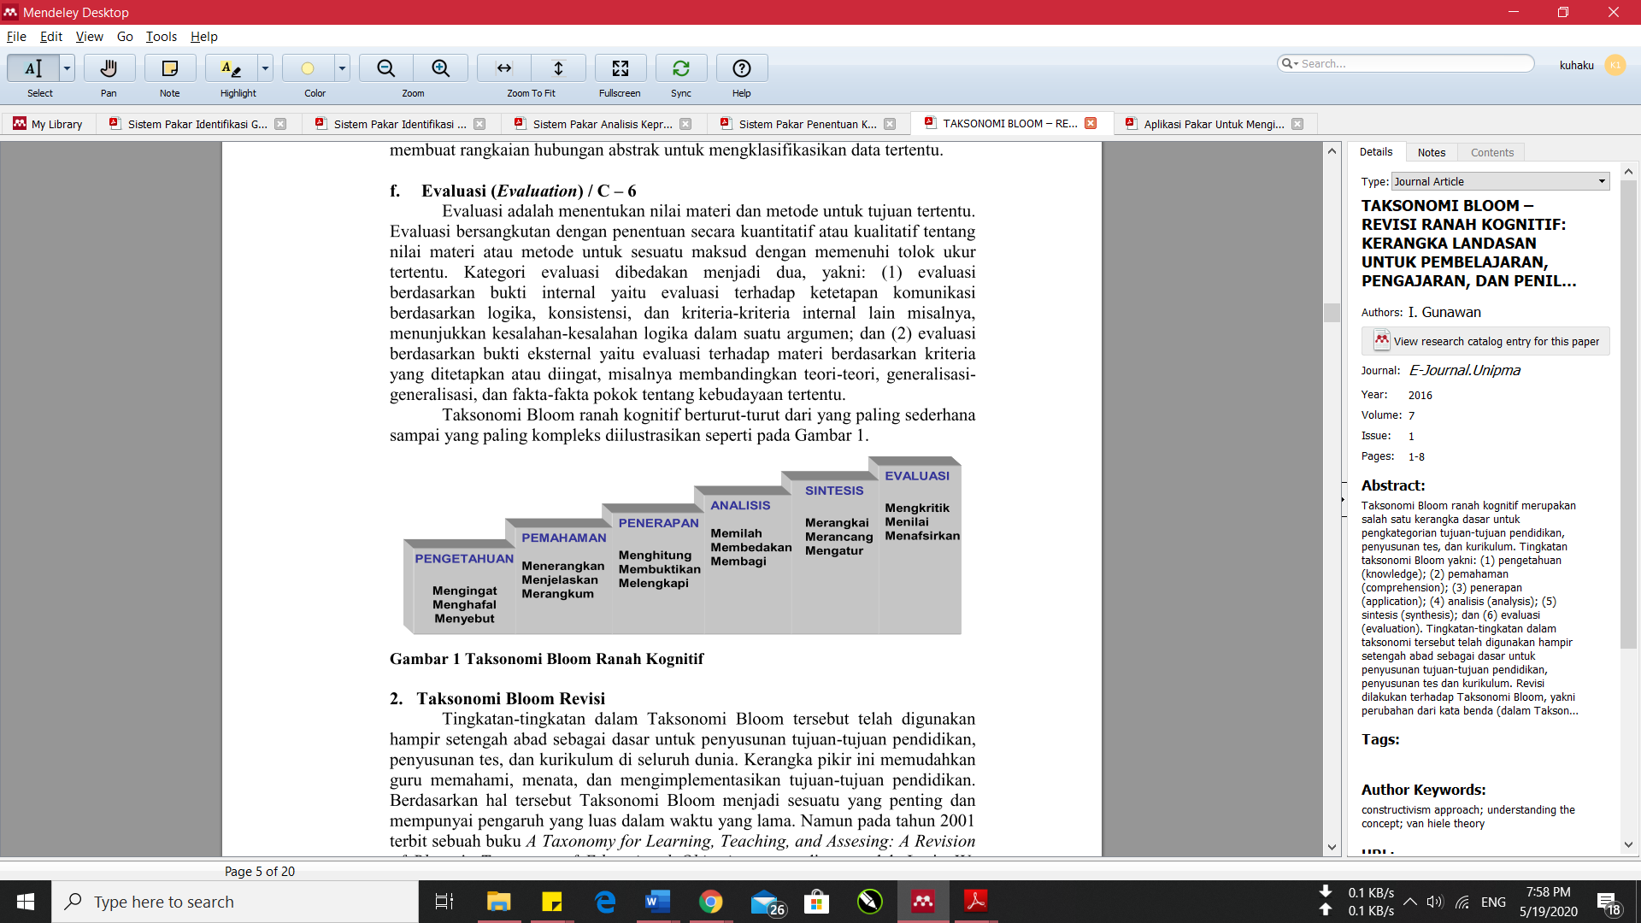

1. **Kurikulum**

istilah kurikulum juga erat berkaitan dalam proses pembelajaran. Namun pada dasarnya, sruktur silabus lebih konkret dan spesifik daripada kurikulum. Pada kurikulum, cakupannya terlalu luas yang meliputi kegiatan perencanaan, implementasi, penilaian atau evaluasi, dan pengaturan.(Helaluddin, 2018)

1. **Silabus**

Silabus merupakan komponen pembelajaran di kelas yang diciptakan sedemikian rupa oleh para dosen. Secara sederhana, silabus dimaknai sebagai wadah yang memuat konsep tentang apa yang dipelajari, bagaimana menyeleksi, menyusun, dan mengajarkannya. Silabus yang disusun secara tepat dan baik akan memudahkan dosen dan mahasiswa dalam mencapai tujuan pembelajaran yang ditetapkan dalam kurikulum yang diberlakukan. Bila dikaitkan pada masa kini, kurikulum yang diterapkan adalah Kurikulum Kerangka Kualifikasi Nasional Indonesia (KKNI). (Helaluddin, 2018)

Pada dasarnya, para dosen dan institusi diberi kewenangan untuk menyusun silabusnya secara mandiri. Penyusunan silabus tersebut tetap harus berdasarkan pada kebutuhan peserta didik dan dosen, kondisi maupun keadaan institusi, dan faktor lain yang mempengaruhinya. Untuk level pendidikan tinggi, proses analisis kebutuhan muncul pada beberapa konteks. Proses tersebut diaplikasikan pada pendidikan jarak jauh, berbagai organisasi mahasiswa, atau grup fakultas pada tiap-tiap kampus.

1. **Model Pembelajaran**

Model Pembelajaran adalah semua rentetan presentasi materi yang terdiri dari semua faktor mulai dari pra, sedang dan pasca pembelajaran yang dilaksanakan oleh pendidik. Dengan berbagai instrumen yang dipakai secara tidak langsung maupun langsung dalam aktivitas belajar mengajar.

Model pembelajaran bisa dikatakan sebagai strategi atau pola yang dimanfaatkan untuk membuat kurikulum, pengarahan bagi pengajar dan menyusun materi siswa di kelas. Sehingga siswa bisa lebih efektif dan efisien dalam mendapatkan ilmu pengetahuan.

Dalam perjalanannya model pembelajaran memiliki berbagai metode untuk dimanfaatkan sebagai strategi pembelajaran. Ketika melihat dari hakikatnya learning model memiliki sejumlah makna yang luas dari istilah seperti prosedur/pendekatan, strategi, metode maupun teknik & taktik pembelajaran.(Anis, 2020)

metode pembelajaran di politeknik negeri jember yang berbasis vokasi adalah model PBL dan Teaching factory.

1. Teaching factory
2. PBL (Problem Based Learning)
3. **Adragogi**

Istilah andragogi seringkali dijumpai dalam proses pembelajaran orang dewasa (adult learning), baik dalam proses pendidikan nonformal pendidikan luar sekolah) maupun dalam proses pembelajaran pendidikan formal. prinsip andragogi pada proses pembelajaran sebenarnya tidak secara mutlak harus berdasar pada bentuk, satuan tingkat atau level pendidikan, akan tetapi yang paling utama adalah berdasar pada kesiapan peserta didik untuk belajar.

Kondisi itu terjadi karena kita menganggap bahwa semua murid, peserta didik (warga belajar) itu adalah sebagai orang dewasa yang diasumsikan memiliki kemampuan yang aktif dalam merencanakan arah belajar, memiliki bahan, memikirkan cara terbaik untuk belajar, menganlisis dan menyimpulkan serta mampu mengambil mengambil manfaat dari belajar atau dari sebuah proses pendidikan.

Secara fundamental, karakteristik kedewasaan atau kematangan seorang individu yang paling mendasar terletak pada tanggung jawabnya. Kematangan dalam kondisi dewasa-matang, dapat ditandai oleh kemampuan memenuhi kebutuhannya, memanfaatkan pengalamannya dan mengidentifikasi kesediaan belajar.(Hiryanto, 2018)

Kondisi tersebut bisa timbul karena beberapa hal diantaranya:

1. Orang dewasa termotivasi untuk belajar sesuai dengan kebutuhan dan minat mereka.
2. Orientasi belajar bagi orang dewasa adalah berpusat pada kehidupan
3. Pengalaman sebagai sumber kekayaan untuk belajar orang dewasa
4. Orang dewasa mengharapkan berhubungan sendiri dengan kebutuhan yang tepat
5. Perbedaan individual di antara perorangan berkembang sesuai dengan umurnya.

Hal tersebut karena orang dewasa memiliki:

1. **Konsep diri (The self-concept),**
2. **Pengalaman hidup (The role of the learner’s experience)**
3. **Kesiapan belajar (Readiness to learn)**
4. **Orientasi belajar (Orientasion to learning)**
5. **Kebutuhan pengetahuan (The need to know)**
6. **Motivasi (Motivation).**
7. **Instrumen Penilaian**
8. **Evaluasi pembelajaran**
9. **Analisis**